**Конспект занятия в средней группе «Путешествие в страну Здоровья»**

**Цель:**

Развивать основы безопасности жизнедеятельности у дошкольников

**Программное содержание:**

1. Формировать представления у детей о здоровом образе жизни и необходимости заботиться о своём здоровье.
2. Познакомить детей с понятиями «предметы личной гигиены», «микробы».
3. Развивать познавательный интерес.
4. Воспитывать у детей чувство сострадания, заботы, взаимопомощи.

**Материал и оборудование:**

* дидактическая игра «Одень куклу на прогулку», магнитные доски;
* видеозапись "Ребенок читает стихотворение "Грипп" С. Михалкова"
* ёлка, зубные щетки, мыло, расчески, зубная паста, полотенца;
* презентация «Страна Здоровья»;
* витаминный шашлычок, изображения микробов, запись песни микробов, муляжи овощей и фруктов.

**Ход занятия.**

Дети входят в зал и здороваются с гостями. (Аудиозапись «Дорогою добра»)

Воспитатель: Дети посмотрите, какой сегодня прекрасный день! У нас много гостей и у всех хорошее, радостное настроение. Они все бодрые и здоровые.

Гости: Людмила Михайловна, вам просили передать посылку.

Воспитатель: Спасибо. Давайте посмотрим, что в ней. Диск...Странно...Нам надо его посмотреть.

Воспитатель вставляет диск и все смотрят видеозапись "Ребенок читает стихотворение "Грипп" С. Михалкова" (Видиописьмо)

Воспитатель: Я догадалась что случилось, мальчик попал в плен к Простуде и ему очень плохо и грустно. Давайте ему поможем и спасем его из этого плена? Он нас так просит о помощи.

Дети: Да.

Воспитатель: Тогда я предлагаю вам отправиться в очень интересное путешествие, в Страну Здоровья.

Как весело, как весело

Отправиться с друзьями

В загадочное путешествие

Пойду я вместе с нами!

Воспитатель: Ой! Куда это мы с вами попали? Что это за избушка? Кто в ней живет? Давайте постучим

***Пальчиковая гимнастика.***

Громче пальчики стучите - Сжать руки в кулачки.

Тук-тук-тук.- Стучать указательными пальцами.

Кулачки им помогите - Стучать крепко сжатыми кулачками

Ту-тук-тук.

Выходит Ох.

Ох: Здравствуйте, ребята! Ох!

Воспитатель: Как вас зовут?

Ох: Ох.

Воспитатель: Почему вы охаете?

Ох: Я всегда охаю, поэтому меня так и прозвали, Ох! Как у вас тут холодно! Всегда одеваюсь тепло, но почему-то все время болею, мерзну. Как вы думаете: почему?

Дети: Ты очень тепло одет. Тебе жарко, неудобно ходить. Ты перегреваешься.

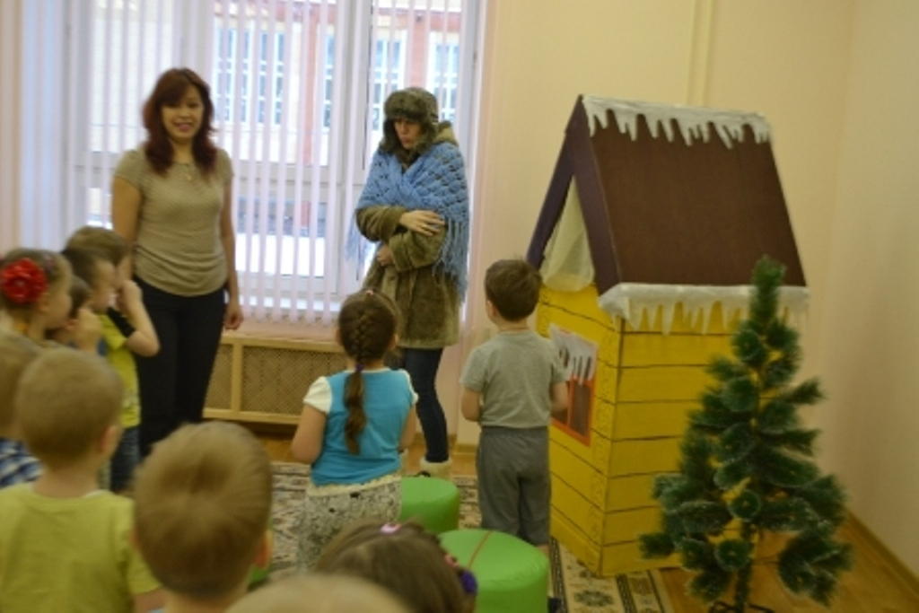

Воспитатель: ОХ, ты знаешь, что перегрев – это накопление лишнего тепла в нашем организме. Ребята, как вы думаете, что может с нами случиться при перегреве?

Дети: Ответы

Воспитатель: Правильно. Может подняться высокая температура. Чтобы этого не случилось, надо одеваться по погоде.

Ох: Научите меня, пожалуйста, как нужно одеваться правильно, по погоде.

Воспитатель: Ох, наши ребята тебе сейчас это покажут.

***Дидактическая игра «Одень куклу на прогулку».***

Дети на магнитной доске «одевают» кукол (мальчика и девочку). Выбор одежды из двух вариантов – зимняя и летняя.

Ох: Спасибо ребята. Теперь я знаю, как надо одеваться, чтобы не болеть.

Воспитатель: Ох, мы советуем тебе одеваться по погоде и не болеть. А нам с ребятами надо отправляться дальше. До свидания!

***Попадаем в лес, где встречаем Грязнулю.***

В зал вбегает грязный, неумытый мальчик.

Воспитатель: Здравствуй! Какой же ты грязный, неумытый. Как тебя зовут?

Грязнуля: Здравствуйте!( Здоровается со всеми) Меня зовут Андрюша!

Воспитатель: Как ты очутился в лесу?

Грязнуля: Я убежал от Мойдодыра и Крокодила, мне страшно к ним возвращаться!

Воспитатель: Ребята, как вы думаете, почему на него все рассердились? Почему ему страшно возвращаться домой?

Дети: Потому что он не умывается, не знает как надо ухаживать за собой.

Воспитатель: Я предлагаю взять Грязнулю с собой в Страну Здоровья.

Дети: Да.

Воспитатель: А ты, Андрюша, хочешь пойти с нами?

Грязнуля: Да, я очень хочу пойти с вами,

Воспитатель: Тогда отправляемся в путь.

***Необычная ёлка.***

На ёлке висят зубная щетка, зубная паста, расческа, мыло, полотенце.

Воспитатель: Ребята, что это? (Ёлка)

Воспитатель: А что на ней растет? (Зубные щетки, пасты, расчески, мыло, полотенце.)

Воспитатель: Вы встречали такие ёлки? (Нет.)

Воспитатель: Значит это, какое дерево?

Дети: Это необычное дерево.

Воспитатель: Для чего нужно мыло?

Дети: Чтобы мыть руки.

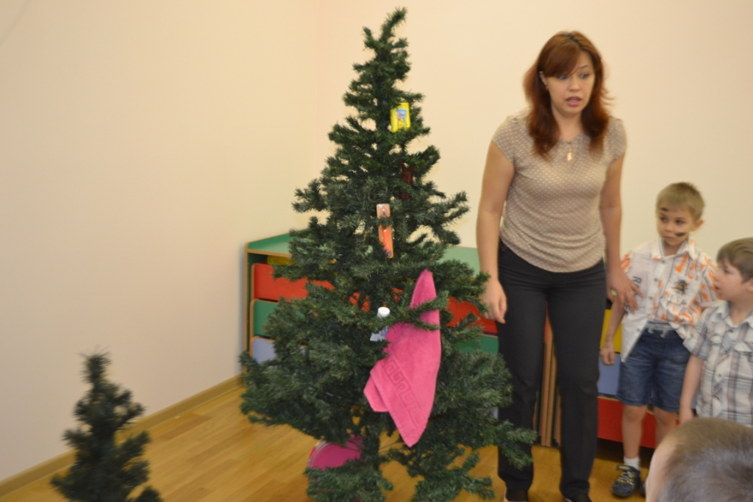

Воспитатель: Когда мы моем руки?

Дети: Мы моем руки перед едой, после прогулки, когда испачкаются руки после рисования или лепки, после того, как погладили животных, ведь на их шерсти много микробов.

Воспитатель: Для чего нам полотенце?

Дети: Чтобы вытираться, чтобы руки и лицо были сухими.

Воспитатель: Для чего нужна расческа?

Дети: Чтобы причесываться.

Воспитатель: Для чего нужна зубная щётка?

Дети: Чтобы чистить зубы.

Воспитатель: Для чего надо чистить зубы?

Дети: Чтобы сохранить зубы здоровыми, белыми.

Воспитатель: Как вы думаете, ребята, сколько раз в день надо чистить зубы?

Дети: Два раза в день – утром и вечером.

Воспитатель: Ребята, все эти предметы, которые мы с вами нашли на елке, называются предметами личной гигиены. Как вы думаете почему их так назвали?

Дети: Ответы.

Воспитатель: Теперь улыбнитесь друг другу и посмотрите, какие красивые и здоровые у вас зубы! Какие вы красивые, когда улыбаетесь. Андрюша, почему ты такой грустный?

Грязнуля: Мне стыдно, потому что я не умывался, не чистил зубы...(говорит опустив голову)

Воспитатель: Ребята, давайте, мы все эти предметы личной гигиены отдадим Андрюше, чтобы он, смог привести себя в порядок.

Грязнуля: Спасибо, ребята. Вы очень хорошо объяснили для чего необходимо за собой ухаживать. Я побегу умоюсь, чтобы вместе с вами продолжить путешествие. Можно?

Воспитатель: Конечно. Ребята, пока Андрюша приводит себя в порядок, давайте немного отдохнем.

Дети садятся на стульчики.

***Знакомство с микробами.***

***Презентация и песня МИКРОБОВ***

Воспитатель: Ребята, посмотрите - это же микробы, Они очень малы, но вред от них огромный. Микробы живут в некипячёной воде, которая льется из крана, в несвежих продуктах. Если человек не чистит зубы, то микробы попадают к нему в рот. Микробы очень любят пробираться в организм человека и поселяются там, где им нравится. А мы с вами сделаем зарядку, которая им совсем не нравиться.

**Физкультминутка**

Наши детки рано встали

Чистить зубки побежали

Вправо – влево, вправо – влево

Чистим зубки мы умело!

Пополощем с вами ротик.

Ваня наш расческу взял

И причесываться стал.

Дальше по порядку

Делаем зарядку!

Надо нам перед едой

Мыть руки с мылом и водой

Чтобы злой - презлой микроб

Не забрался к нам в живот.

(Движения выполняют в соответствии с текстом)

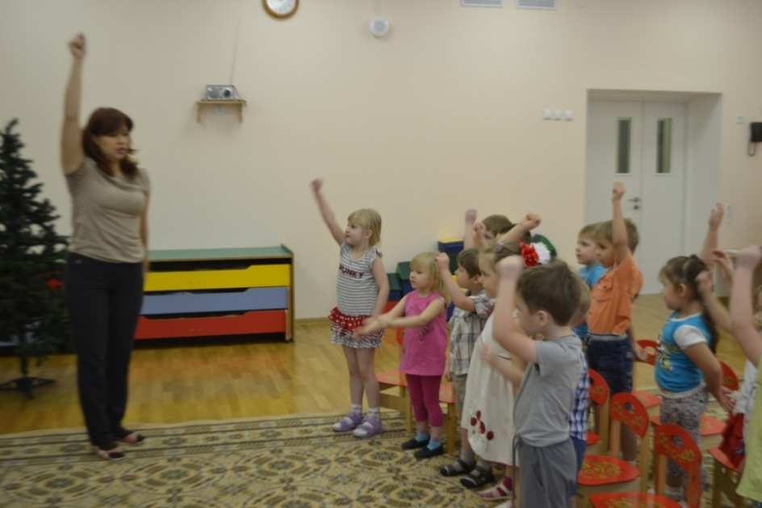

***Презентация "Микробы"2***

Воспитатель: Вот мы от них и избавились.

***Презентация "Страна Здоровья***"

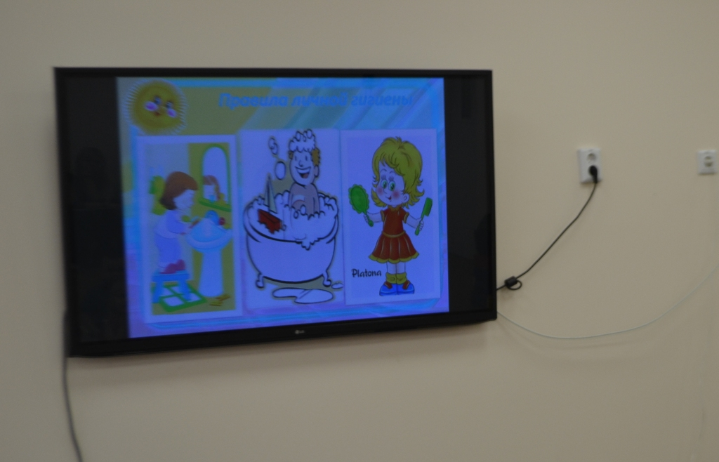

Воспитатель: Ребята, смотрите, мы с вами попали на огород. Пока нас пугали микробы, кто – то здесь все перепутал. Давайте наведем порядок.

***Подвижная игра «Соберем урожай».***

Воспитатель: Ребята, наше путешествие подошло к концу. Проделав очень длинный путь, мы с вами попали в страну Здоровье. Да-да, не удивляйтесь. Ведь мы так много теперь знаем о том, как беречь свое здоровье. А все кто знает это, сразу становятся жителями этой страны.

Грязнуля: Спасибо, ребята! Вместе с вами я попал в страну Здоровья, узнал, как необходимо ухаживать за своим организмом, чтобы быть здоровым, бодрым, сильным и всегда с хорошим настроением. А теперь мне пора спешить проведать своего больного друга.

Воспитатель: Как зовут твоего друга?

Грязнуля: Петя.

Воспитатель: Вот здорово, Андрюша, что ты его друг. Вот возьми корзинку с витаминами и передай её пожалуйста Пете, чтобы он скорее выздоравливал, а как это сделать, ты теперь знаешь, и сможешь ему рассказать. До свидания! И не забывай никогда следить за своим здоровьем!

Грязнуля: Я никогда не забуду! До свидания! (Берет корзину и уходит).

Воспитатель: Ребята, чтобы мы с вами стали настоящими жителями этой страны, нам надо выпить волшебный напиток. Я предлагаю вернуться в группу и выпить его там вместе со всеми детьми. Дети прощаются с гостями. Аудиозапись «Дорогою добра»

